3. Comunicati

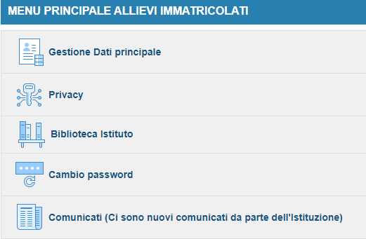

Attraverso questa opzione, sempre che il Conservatorio la utilizzi e la tenga aggiornata, è possibile controllare una serie di comunicati che il conservatorio mette a disposizione degli allievi e dei docenti.

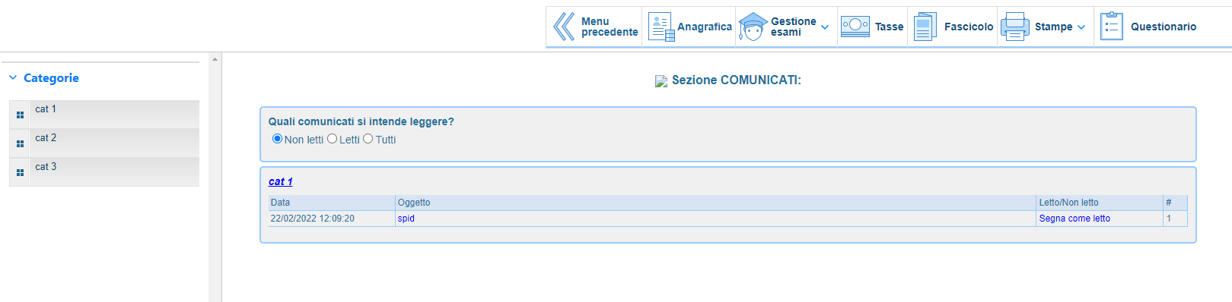

Sulla destra avrete la lista dei comunicati presenti per la categoria che avete scelto, selezionate l'oggetto di vostro interesse; a questo punto si aprirà il file.

